**Конспект открытого занятия по патриотическому воспитанию в подготовительной группе.**

**МБДОУ «Детский сад №69 «Мальвина». Тема : «Россия — Родина моя»**

**Воспитатель: Смирнова Г.Н.**

**Программное содержание:**

Обобщить и систематизировать знания детей о России; формировать патриотические чувства к своей Родине, закрепить знания детей о государственной символике РФ, о географическом расположении нашей страны, о многонациональности народов России.

Развивать интерес к выразительному чтению стихотворений о символах России, разгадыванию ребусов, к составлению слов из букв заданного слова, отгадыванию загадок об изделиях народных промыслов.

Воспитывать уважительное отношение к государственной символике, любовь к Родине . гражданско-патриотические чувства. **Форма проведения**: викторина

**Оборудование и материалы**: атрибуты для проведения викторины, изображения гербов и флагов, листы бумаги, простые карандаши, экран, проектор, ноутбук, презентация по теме «Россия – наша Родина», изделия декоративно-прикладного искусства.

Ход ОД:

Дети входят в группу, здороваются, встают в полукруг. *В-ль:* Ребята, какое сегодня у вас настроение? *Дети:* Хорошее, замечательное, солнечное, доброе, весёлое. *В-ль:* А как можно показать свое настроение, используя мимику и жесты рук, пальцев? (показ). И у меня сегодня хорошее настроение. Давайте передадим его нашим гостям (возьмем свое отличное настроение в ладошку и дунем на неё). -Ребята, как вы думаете, почему у нас у всех хорошее настроение? - Потому что у нас мирное и счастливое детство. *В-ль:* Как вы считаете, что такое мир? *Дети:* Мир - это спокойная и радостная жизнь. Нет войны, нет горя и слез. Мир – это когда не гремят пушки… Мир - это когда в небе ярко светит солнце… Мир – это когда мама и папа рядом… Мир –это счастливые дети… Мир – это когда все люди улыбаются, поют песни… Мир - это когда строятся новые дома, города… Мир –это жизнь без войны; Мир – лучшее, что есть на земле; Мир – это счастье на земле.

*В-ль:* Как вы думаете, кто заботится о том, чтобы у вас было мирное и счастливое детство? *Дети:* Наше правительство, государство, президент, наши родители… *В-ль:* Я предлагаю вам сегодня принять участие в викторине «**Россия — Родина моя»**. Для этого вам надо разделиться на две команды, как это можно сделать? (Варианты ответов детей: Поделиться на девочек и мальчиков… Рассчитаться на 1-й и 2-й…Разделиться с помощью считалки… Вытянуть жребий…) *В-ль:* Ребята у меня в чудесном мешочке лежат эмблемы березки и ромашки. И береза, и ромашка - это самые распространенные растения в России. Они всегда сопутствовали русскому человеку. Эти растения стали символом всего прекрасного, возвышенного и часто используются в качестве символа России. Те ребята, которые возьмут березку, построятся в одну команду (слева от меня); те - кто возьмет ромашку - в другую команду (справа от меня). Итак :- Как называется ваша команда? (Березка).  А ваша? (Ромашка) У нас с вами есть задания, с которыми мы обязательно справимся. Оценивать игру будет компетентное жюри:

Ребята будьте внимательными сейчас вопрос к обеим командам и ответить можно хором. Готовы! Тогда займите места за рабочими столами. Мы живем в стране, у которой удивительно красивое имя – Россия. Много чудесных стран на земле, везде живут люди, но Россия единственная, необыкновенная страна, потому что она наша Родина. - Давайте начнём нашу викторину с разминки. Я буду говорить предложения, а вы их закончите.

Наша страна называется….. Россия.

Граждане России называются…. Россияне.

Столица России – город …. Москва.

Самая известная река России…. Волга.

- Молодцы, начинаем нашу игру.

**Конкурс 1. «На каком материке находится наша страна?»**

Варианты ответов: 1. Африка 2. Евразия 3.Австралия 4. Северная Америка 5. Южная Америка

**Конкурс 2. «Государственные символы»**

- Какие государственные символы вы знаете? (герб, флаг, гимн) - Что такое государственный гимн? (главная песня страны, исполняется в особо торжественных случаях, слушать её надо стоя, проявляя уважение)

Выберете на стенде среди разных флагов российский флаг. - Где можно увидеть российский флаг? (на государственных зданиях, кораблях, жилых домах, в дни государственных праздников)

-Найдите наш российский герб среди гербов других стран. - Что изображено на нашем гербе? (золотой двуглавый орёл со скипетром и державой, на щите изображен Георгий Победоносец, он копьем поражает змея) –Кто президент России?

(за правильный ответ 1 балл)

**Конкурс 3. «Литературный»**

- А сейчас у нас литературный конкурс. Мы с вами учили стихотворения о символах России. Жюри оценит содержание и выразительность чтения.

|  |  |
| --- | --- |
| Герб  Золотой орел двуглавый -  Символ силы, символ славы  И могущества державы.  Храбрый воин на щите –  Он копьем врага разит.  Он Отчизну защитит  И поможет ей в беде!  Гимн России  Мы с песнею главной по жизни идём,  Гордимся страною, верим и ждём –  Нам годы дадут исполненья мечты  Для счастья народа, любви, красоты! | Флаг  Флаг у нас прекрасный,  Белый, синий, красный!  Белый – мир и чистота,  Синий – верность, небеса,  Красный – мужество, отвага,  Вот цвета родного края.  Гимн России  Гимн славит Родины просторы,  Гимн славит мой родной народ,  Поля, леса, моря и горы,  Гимн нас к свершениям зовет! |

**Конкурс 4. «Составь слова»**  (детям раздаются листочки и карандаши)

**-** Если взять большое слово, вынуть буквы, раз и два,

А потом собрать их снова, выйдут новые слова...

Составьте как можно больше слов из букв слова

**СИМВОЛИКА**

Пока жюри подводит итоги я предлагаю вам отдохнуть

**Физкультминутка** «Большой хоровод»

Молодцы, ребята! Вы хорошо отдохнули и предлагаю продолжит нашу викторину.

**Конкурс 5 «Народы России»**

- Много разных народов живёт в России. Каждый народ имеет свою культуру, свой язык. Все народы равны между собой. Давайте вспомним и назовем, кто живёт в России. (дети по очереди называют: русские, татары, башкиры, чуваши, мордва, евреи, якуты, украинцы, таджики, армяне, и пр.) (за каждую народность 1 балл)

**Конкурс 6 «Народные промыслы»**

- А теперь я предлагаю вам вспомнить изделия декоративно-прикладного искусства российских мастеров. Отгадайте, что спрятано в волшебном сундучке.

1. Все игрушки – непростые,  
 А волшебно-расписные  
 Белоснежны, как березки,  
 Кружочки, клеточки, полоски.(Дымковская)

2. Разноцветные подружки

Любят прятаться друг в дружке. Что это? *(*Матрешка*)*

3. Эта роспись – просто чудо,  
 Голубая вся посуда.  
 Роспись с синим завитком  
 Манит русским васильком. (Гжель)

4. Резные ложки и ковши

Ты разгляди-ка не спеши.

Блестят они, как золотые,

Как будто солнцем залитые. (Хохлома)

 (дети отгадывают, а воспитатель показывает на слайде картинки)

**Конкурс 7. «Отгадай ребус»**

(Команды отгадывают на скорость)

- Я даю задание - ребус, ваша задача, как можно быстрее найти ответ, победит в этом конкурсе та команда, которая справится с заданием первой.

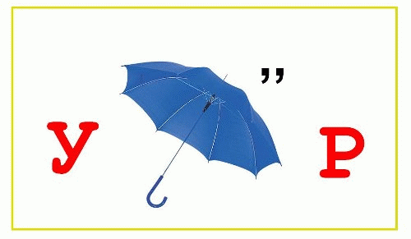

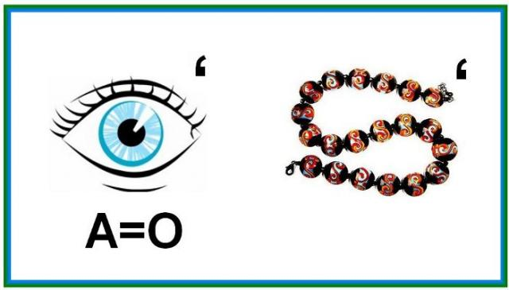

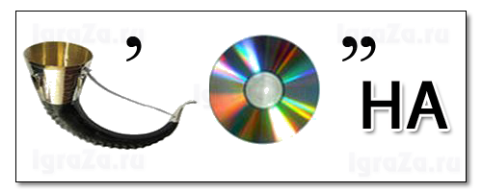

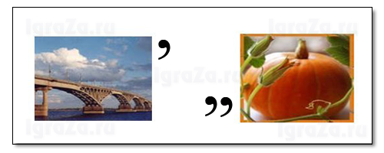

Молодцы, ребята! Вы замечательно поработали.

Будущее нашей страны России во многом зависит от вас, ребята, от того, как сильно вы будете любить свою Родину, что хорошего сможете для нее сделать, когда станете взрослыми людьми.

Берегите Россию,

Без неё нам не жить.

Берегите её,

Чтобы вечно ей быть.

Нашей правдой и силой.

Всею нашей судьбой.

Берегите Россию -

Нет России другой.